Не расстанусь с комсомолом
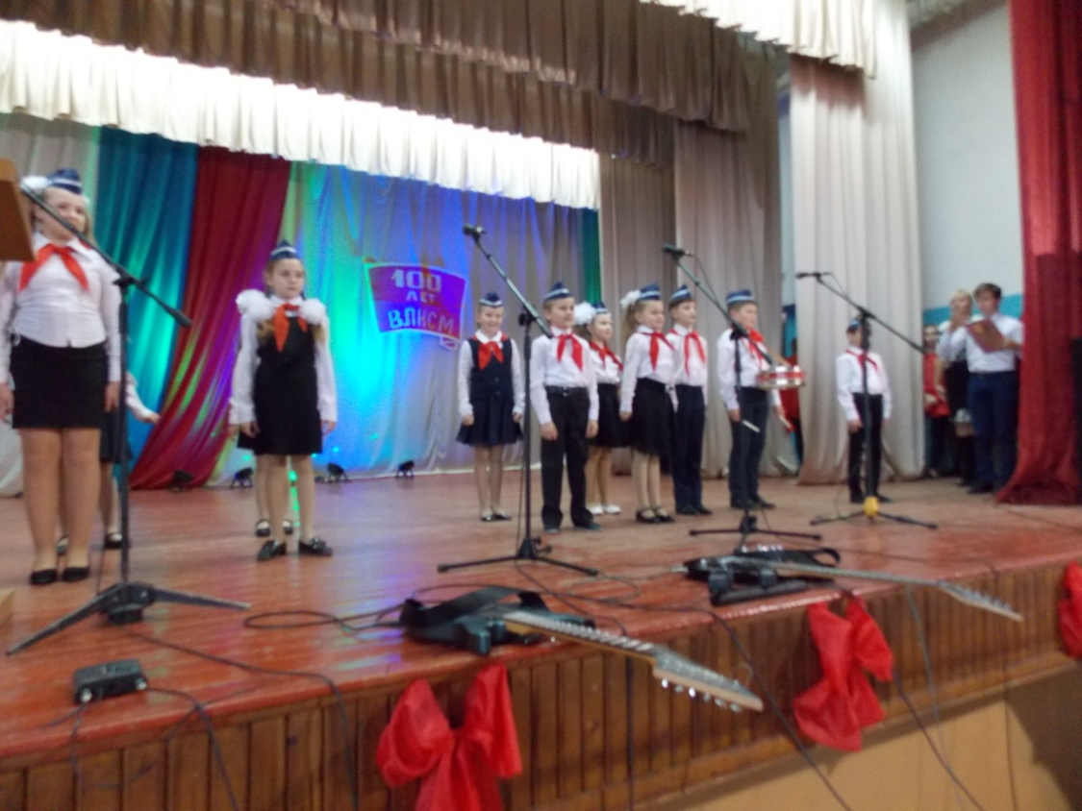
26 октября в Доме культуры Новосильского района отметили 100-летний юбилей ВЛКСМ. Торжественный концерт в честь героев тех лет собрал в зале самых преданных , энергичных и целеустремленных комсомольцев.
С докладом выступил первый секретарь райкома КПРФ Владимир Николаевич Абрамкин.
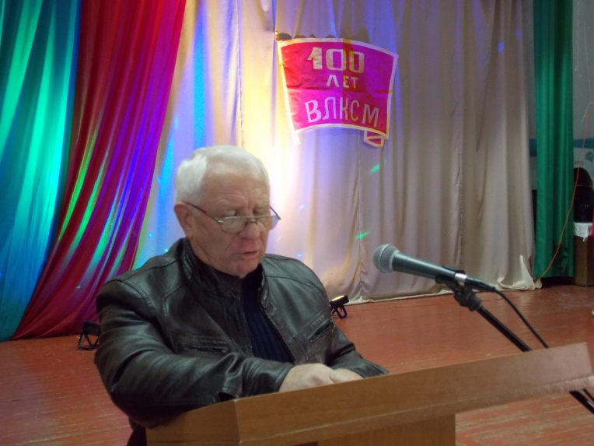

Елена Леонидовна Змейкова заместитель главы администрации Новосильского района по социальным вопросам поздравила и вручила на праздничном концерте благодарственные письма, грамоты за большой труд и достижения в работе комсомольских организаций.
Праздник получился ярким и насыщенным. Его гостям и зрителям было что обсудить и вспомнить. Они подпевали и громко аплодировали выступающим.

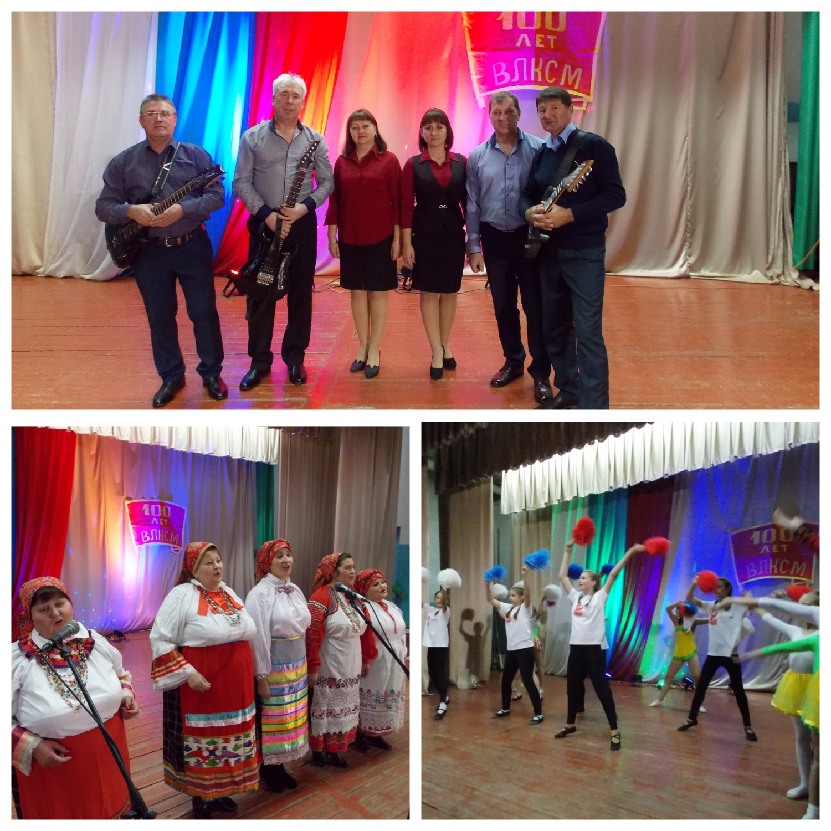
Для одних юбилей ВЛКСМ - это ностальгия по молодости. Для других - надежда на лучшее будущее.
По всем городам и тысячам сел трубите, ветры осенние:
Слава тебе, родной комсомол, в день твоего рождения!

